

GUIA DE INSTALAÇÃO E USO **MySQL  
WORKBENCH**

: : : : : : : : : : : : : : : : : : : : : : : : : : : : : :

➔**DOWNLOAD E INSTALAÇÃO**

1. Acessar o seguinte link: https://dev.mysql.com/downloads/workbench/

2. Selecione o **sistema operacional** do seu PC: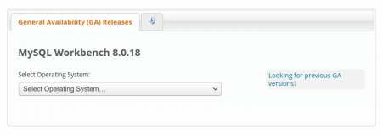

3. Uma vez escolhido seu sistema operacional, clique no botão **DOWNLOAD** para baixar o executável.

4. Você será redirecionado para outra página, o arquivo não baixará automaticamente. Você terá que clicar em **No thanks, just start my download.**

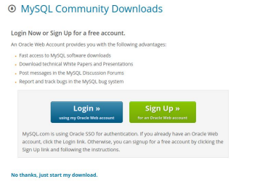

5. Abra o arquivo para iniciar a instalação automática.

➔**INICIAR O SERVIDOR MYSQL**

Para fazer consultas em uma base de dados, é **NECESSÁRIO** ter o servidor MySQL **ligado**.

**XAMPP**

* Instalação do XAMPP em Windows, Linux e MacOS, consultar: <https://programadorviking.com.br/como-instalar-o-xampp/>

1. Abrir o **XAMPP**. Na opção “MySQL” clicar no botão **Start** : 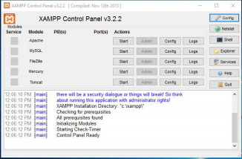

**MAMP**

1. Abrir o **MAMP**. Clicar no botão **Start Servers** :

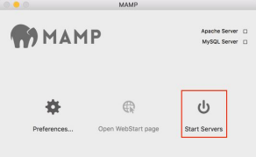

➔**CONECTAR A UM BANCO DE DADOS**

Antes de começar, assegure-se de que tenha baixado o arquivo **musimundos.sql** que seu professor enviou.

1. Abrir o **Workbench**:

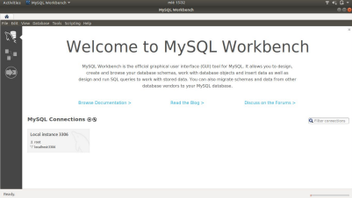

2. Clicar na conexão **Local instance 3306**:

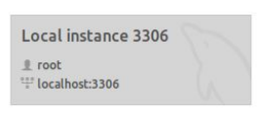

**É possível que seja solicitada uma senha.** Se você configurou a senha, coloque ela. Caso contrário, tente colocar a palavra root.

3. Ir em **File** e clicar na opção **Run SQL Script**…

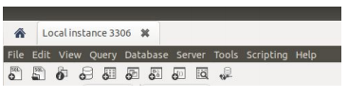

4. Escolher o arquivo SQL **musimundos.sql**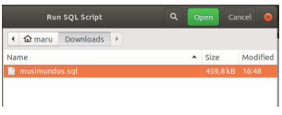

5. Se abrirá uma janela similar a esta. Clicar no botão **Run** para executar o script: 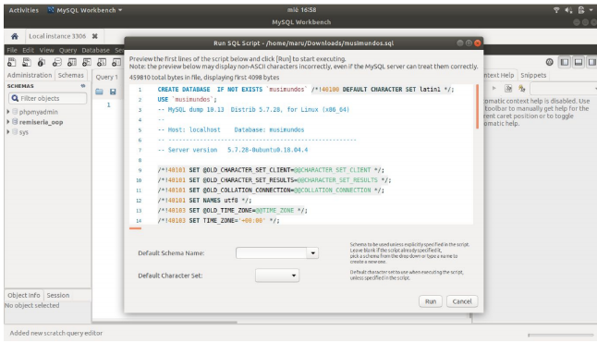

6. Uma vez finalizada a operação, Clicar no botão **Close**: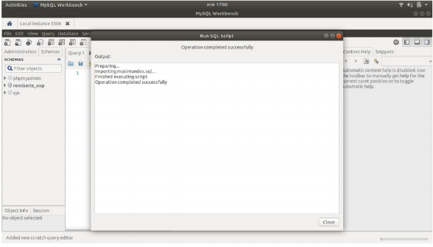

7. Ir no menu esquerdo sobre **Schemas** e clicar no botão da direita (seta para cima e para baixo) para atualizar as informações.

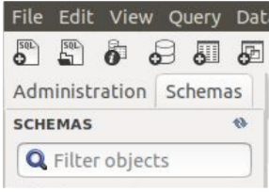

8. Depois disso, você deverá ver sua base de dados na lista.

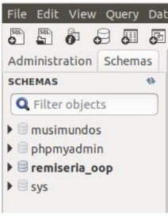

9. Para começar a trabalhar na base de dados **musimundos,** dê um duplo clique sobre a mesma. Agora **musimundos** deve estar em negrito indicando que estamos usando esta base de dados, e então faremos as consultas: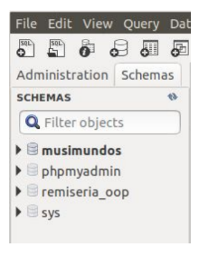

➔**CONSULTAS A UM BANCO DE DADOS**

Antes de começar a fazer consultas, assegure-se de estar conectado ao banco de dados correspondente. Verifique se o banco de dados que deseja fazer as consultas está em **negrito.**

1. Ir na aba **Query**:

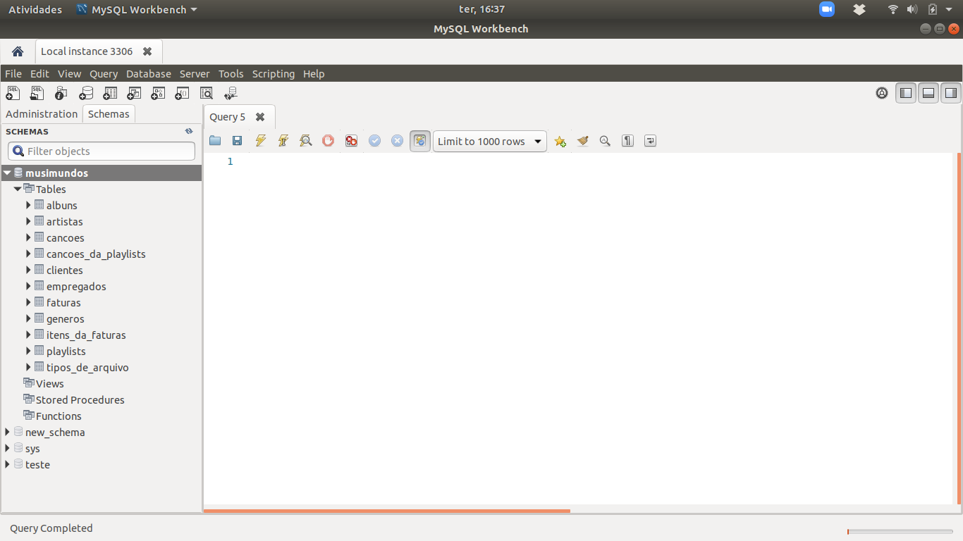

2. Escrever a seguinte consulta: **SELECT * FROM albuns;**

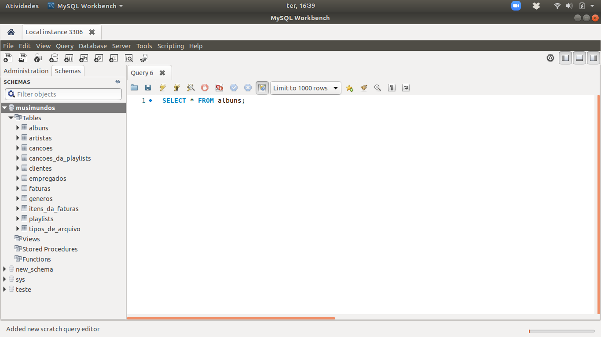

3. Clicar no ícone do **raio amarelo** para executar a consulta:

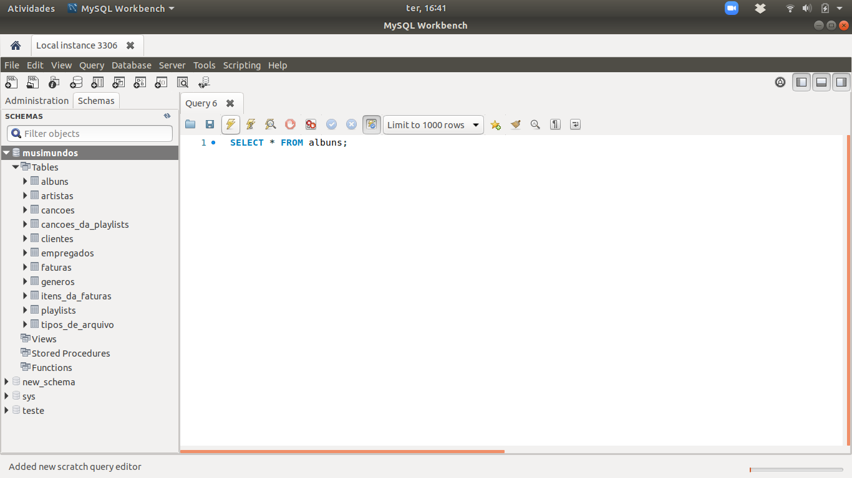

4. Abaixo, aparecerá uma nova aba com os resultados da consulta executada:

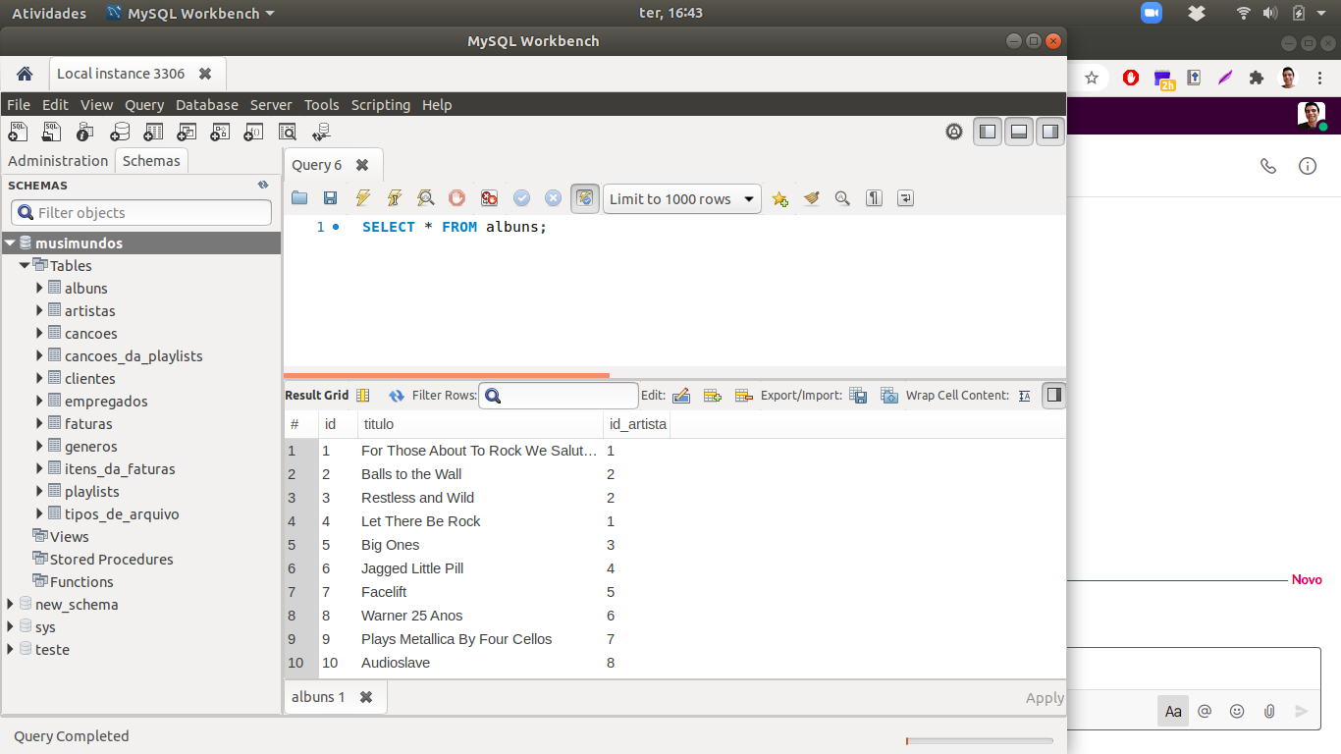

5. Pode escrever todas as consultas que você quiser em uma mesma aba.

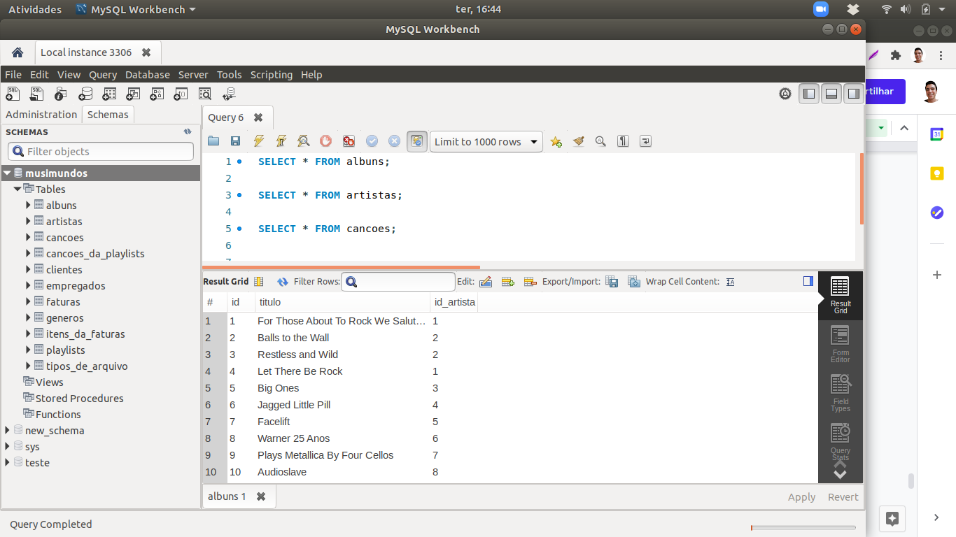

6. Para executar **somente uma** das consultas, você deve selecionar ela com o mouse e clicar no ícone do raio amarelo com um cursor.

